Dějepis 8. ročník třída pí učitelky Přibylové

Milí žáci, máte po velikonočních svátcích, které jste si určitě hezky užili, ale nyní začínáme opět pracovat. Přečtěte si v učebnici stránky 118-119. Do sešitu napište datum 14. 04.

Téma: Habsburská monarchie na začátku 20. století

Rovnost národů – rovnost v národě!  
Všeobecná nespokojenost obyvatel přiměla politiky v rakouské části říše k ústupkům. Zásadním krokem k nastolení politické rovnosti mezi občany se stalo **všeobecné a rovné hlasovací právo do říšské rady pro muže starší 24 let**.  
Změnu ve volebním řádu využila řada nových stran: nejvíce hlasů získala agrární strana. Velkou podporu voličů získali v českých zemích také sociální demokraté, mladočeši a strana národně sociální.

Vypracuj:

Mezi problémy habsburské monarchie na počátku 20.století patřily……………………………………………………………………………………………………………………………………………………………………………………………………………………………………………………………………………………

Politickou rovnost mezi občany umožnilo…………………………………a………………………………………….

Hlasovací právo pro muže starší……………………………………............................................................

Dějepis 8. ročník třída pí učitelky Přibylové

Milí žáci, přečtěte si v učebnici stránky 120-121. Do sešitu napište datum 15. 04.

Téma: Emancipace změnila postavení žen

Výpisky:

EMANCIPACE ŽEN NA PŘELOMU 19. a 20. stol .

Snahy o zrovnoprávnění žen důsledek průmyslové revoluce a válek.

Důležitými mezníky volební právo, vzdělání, práce.

Feminismus ženské hnutí za práva žen (nejsilnější USA, VB)

Sufražetky " modré punčochy" ženy snažící se získat stejná práva jako muži.

ŽENY ZÍSKALY VOLEBNÍ PRÁVO 1919 USA, 1928 Velká Británie, 1918 ČSR.

Pro ženy bylo dlouho nedostupné středoškolské vzdělání, vysokoškolské vzdělání bylo nepřípustné.

První absolventky VŠ 40. léta 19. stol. USA, 60. léta Evropa.

Habsburská monarchie

1862 Vyšší dívčí škola v Praze (SŠ)

1865 Průmyslová škola v Praze

1890 První dívčí gymnázium v RakouskoUhersku

První vysokoškolačky až po r. 1900.

1) Jaká byla tradiční společenská role ženy?

2) Co je to věno?

3) Proč byly mezi manžely časté větší věkové rozdíly

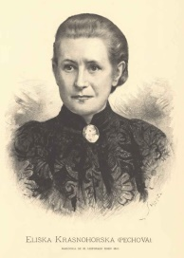Role v rodině podle představ 19. století vedla muže k………………………................  
………………………………………………………………………………………………………………………….  
Role ženy spočívala v těchto povinnostech ……………………………………………………….  
…………………………………………………………………………………………………………………………..  
Ženy, zvláště z bohatších měšťanských rodin, ale i někteří muži se snažili o zrovnoprávnění žen, cizím slovem………………………………………………………………………………………………..  
Eliška Krásnohorská byla…………………………………………………………………………………….

Dějepis 9. ročník třída pí učitelky Přibylová

Milí žáci, máte po velikonočních svátcích, které jste si určitě hezky užili, ale nyní začínáme opět pracovat. Přečtěte si v učebnici stránky 118-119. Do sešitu napište datum 14. 04.

Téma: Věda, umění a společnost druhé poloviny 20. století

Výpisky:

**Výtvarné umění a architektura**

* v zemích východního bloku preferován **socialistický realismus** (sorela)
* v zemích demokratického světa volnost → řada uměleckých směrů, ve výtvarném umění např. pop-art, abstraktní expresionismus, v architektuře se uplatňuje urbanismus

**Literatura a divadlo**

* zpočátku válečná tematika, postupně přechod ke společnosti a smyslu její existence
* výrazně přispěla ke vzniku hnutí hippies
* z literárních žánrů nevymizely historické romány, detektivky, humoristická díla a vědecko-fantastické příběhy

**Hudba, film, televize**

* elektronické hudební nástroje
* v 50. letech převaha rock and rollu (*Elvis Presley*), později beatu, disco hudby
* populární muzikály
* význam filmu a televize: zábava, poučení, rychlý přenos informací milionům lidí

**Sport**

* poválečná obnova Olympijských her (OH)
* 1972: vražda 11 izraelských sportovců palestinskými teroristy na OH v Mnichově
* 1980: většina demokratických zemí bojkotovala OH v Moskvě na protest proti sovětské okupaci Afghánistánu
* 1984: bojkot OH v Los Angeles ze strany SSSR a jeho satelitů, kromě Rumunska

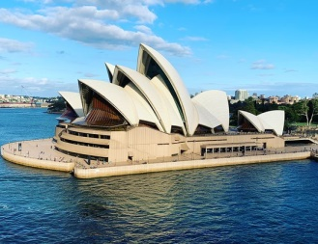

Opera house Sydney

Dějepis 9. ročník třída pí učitelky Přibylová

Milí žáci, budeme pokračovat v učebnici stránky 118-119. Do sešitu napište datum 15. 04.

Téma: Věda, umění a společnost druhé poloviny 20. století - dokončení

Výpisky:

**Mladá generace**

* frustrace z hrůz válek minulých i současných => posílení pacifistického hnutí
* **hippies** - protest proti válce ve Vietnamu
* Greenpeace - hnutí na ochranu přírody

Druhá polovina 20. století byla obdobím prudkého rozvoje vědy a techniky. Objevy a vynálezy v oblasti elektrotechniky, medicíny, výzkum vesmíru a další umožnily lidstvu poznání, odstranění některých chorob a přinesly naději na lepší život.

V umělecké tvorbě doby je patrná různorodost stylů a žánrů. Na sportovním poli došlo k obnově válkou zpřetrhaných kontaktů. Nejvýznamnější sportovní události však byly mnohdy zneužity pro politické cíle. Mezi mladými lidmi se v tomto období začala šířit nespokojenost se stavem společnosti.

Vypracuj:  
Přiřaď správnou odpověď:

1. Elvis Presley a) pop-art
2. Andy Warhol b) skupina The Beatles
3. John Lennon c) americká herečka
4. Marilyn Monroe d) legenda rock-and-rollu

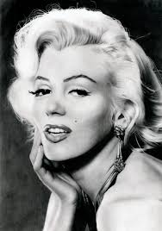Jaká životní styl vyznávala generace „květinových dětí“………………………………………………  
…………………………………………………………………………………………………………………………………….

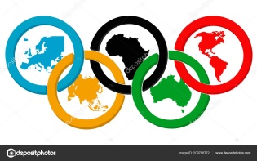Co symbolizuje 5 olympijských kruhů a proč mají různou barvu…………………………………  
……………………………………………………………………………………………………………………………………